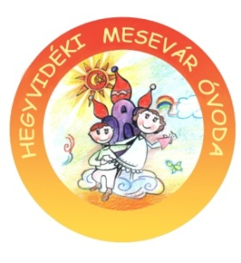
2018. áprilisi programok

- 04.05. – Tojáskeresés a Mesevárban
- Maci csoport tojáskeresésre indul a Harangvölgybe
- Húsvéti Locsolkodás szokásának megtartása a csoportokban
- 04.10. – Mókus csoport a Virányosi Közösségi Házban – Galagonya Bábszínház – A három kismalac c. előadás megtekintése
- 04.10. – MOM Kulturális Központban az Égig érő paszuly c. előadás megtekintése Maci és a Nyuszi csoport részvételével
- 04.11. – Óvodai nyílt napra várjuk az érdeklődőket
Ideje: 9⁰⁰-11⁰⁰
- 04.12. – Katica és a Csiga csoport a Jókai Klubban Kolompos együttes előadásán vesz részt
- 04.12. Répa torta készítése a Maci csoportban
- 04.16. – Pindúr-pandúr játékos vetélkedő a Kimbi Óvodában – Cica csoport
- 04.17. Kerületi kiállítás – Hagyományok ápolása
- 04.22. – Föld napja – Virágok, növények ültetése az óvoda udvarán
- 04.24-25. – Kerületi Mesevár hét
- Madárovi foglalkozás – Igaz a hír, gólyahír?
    - 04.17.- 9⁴⁵-kor Csiga csoport
        - 10³⁰-kor Nyuszi csoport
    - 04.18. - 9⁴⁵-kor Maci csoport
        - 10³⁰-kor Méhecske csoport
        - 11¹⁵-kor Cica csoport
    - 04.19. - 9⁴⁵-kor Katica csoport
        - 10³⁰-kor Delfin csoport
Helyszíne: Kertészeti Egyetem


